陈翔副教授团队成果获评2023中国国际大数据产业

博览会“优秀科技成果”

2023年5月26日，2023中国国际大数据产业博览会（简称“数博会”）在贵州省贵阳市顺利召开。在“2023数博会领先科技成果发布会”上，我院陈翔副教授团队成果“高速铁路列控无线传输监控大数据应用系统”获评“优秀科技成果”。这也是继荣获2022年度广东省物联网协会科技进步奖特等奖之后，该应用系统荣获的第二项成果荣誉。

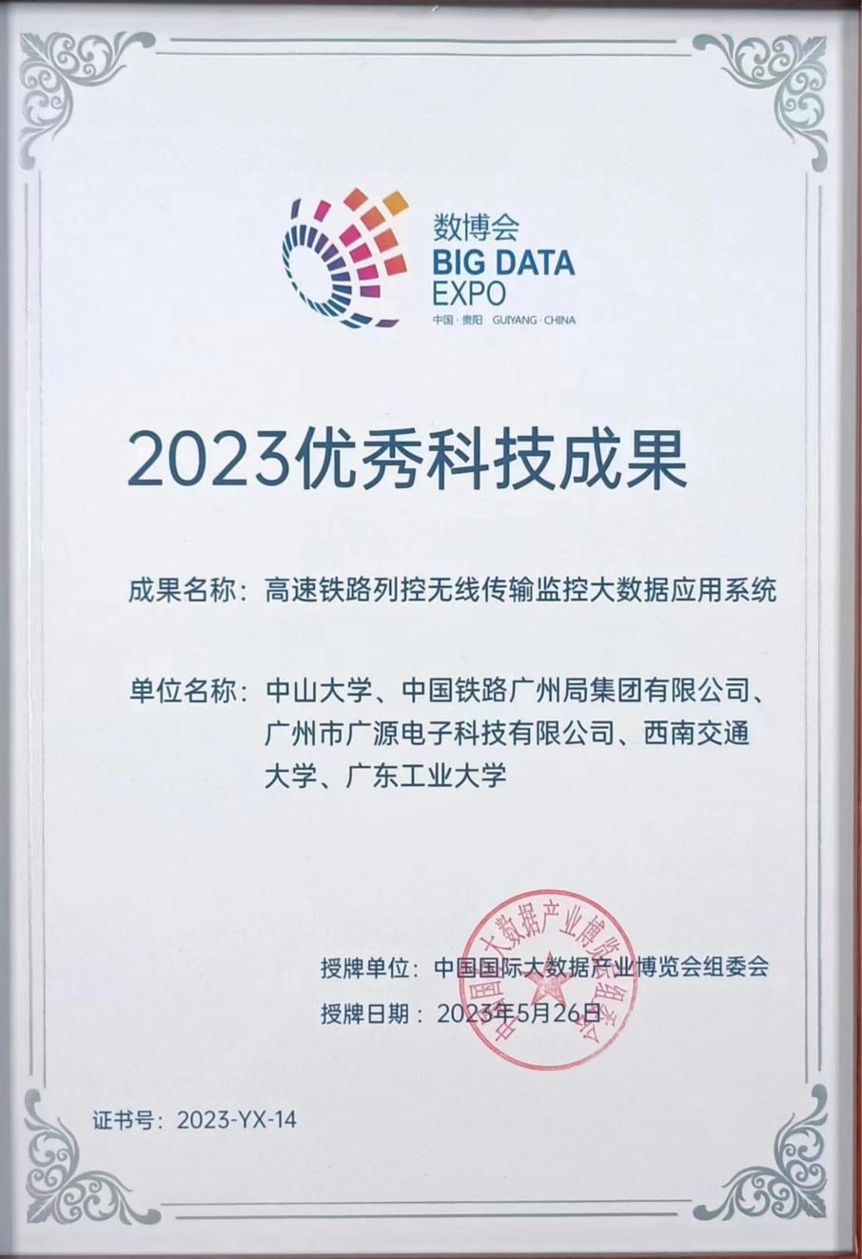

图1 获奖证书

数博会由国家发展和改革委员会、工业和信息化部、国家互联网信息办公室和贵州省人民政府共同主办，是全球首个以大数据为主题的国际博览会。自2015年创办以来，它有力助推全球大数据技术应用和产业发展，其专业性、权威性、引领性获得了业界一致认可，数博会领先科技成果系列奖项更是代表了近年来国内外大数据领域最前沿的科技成果。

本届数博会共有来自国内外高校、科研机构、科技企业的357项优秀成果参与申报，成果规模和质量为历届之最。经过评审专家委员会多轮评审，最终评审出20项领先科技成果与51项优秀科技成果。其中，由国内外高校及科研机构牵头申报的获奖成果共8项。

此次获奖成果“高速铁路列控无线传输监控大数据应用系统”由中山大学牵头，联合中国铁路广州局集团有限公司、广州市广源电子科技有限公司、西南交通大学以及广东工业大学共同组建“产-学-研-用”一体化技术攻关团队，率先在国内研发了高速铁路列控无线传输监控“实时在线”大数据应用系统，能快速处理高达30Gbps的列控无线大数据，在降低故障排查、监测铁路专网同频干扰、保障安全运维等多方面效用显著。项目已规模化商用（形成装备应用超300台套），取得了良好的社会、经济效益。此外，本系统自主知识产权国产化，共发表相关学术论文 8 篇，获得授权发明专利8件、软件著作权13件。

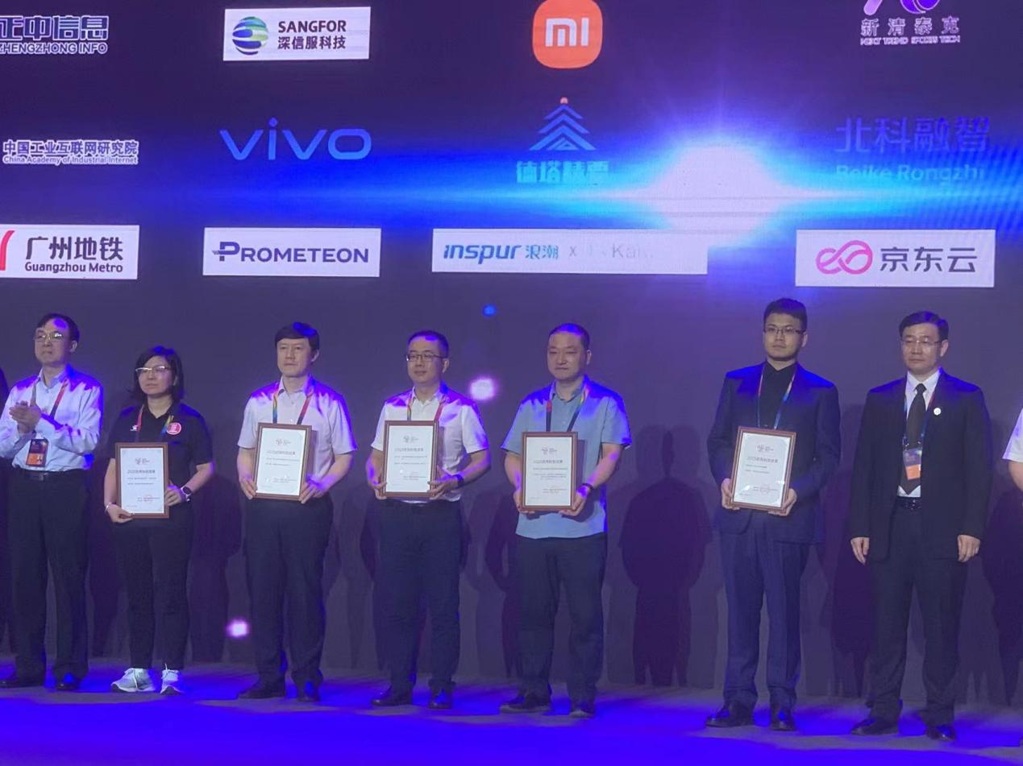

图2 2023数博会领先科技成果发布会颁奖现场（陈翔老师-左5）

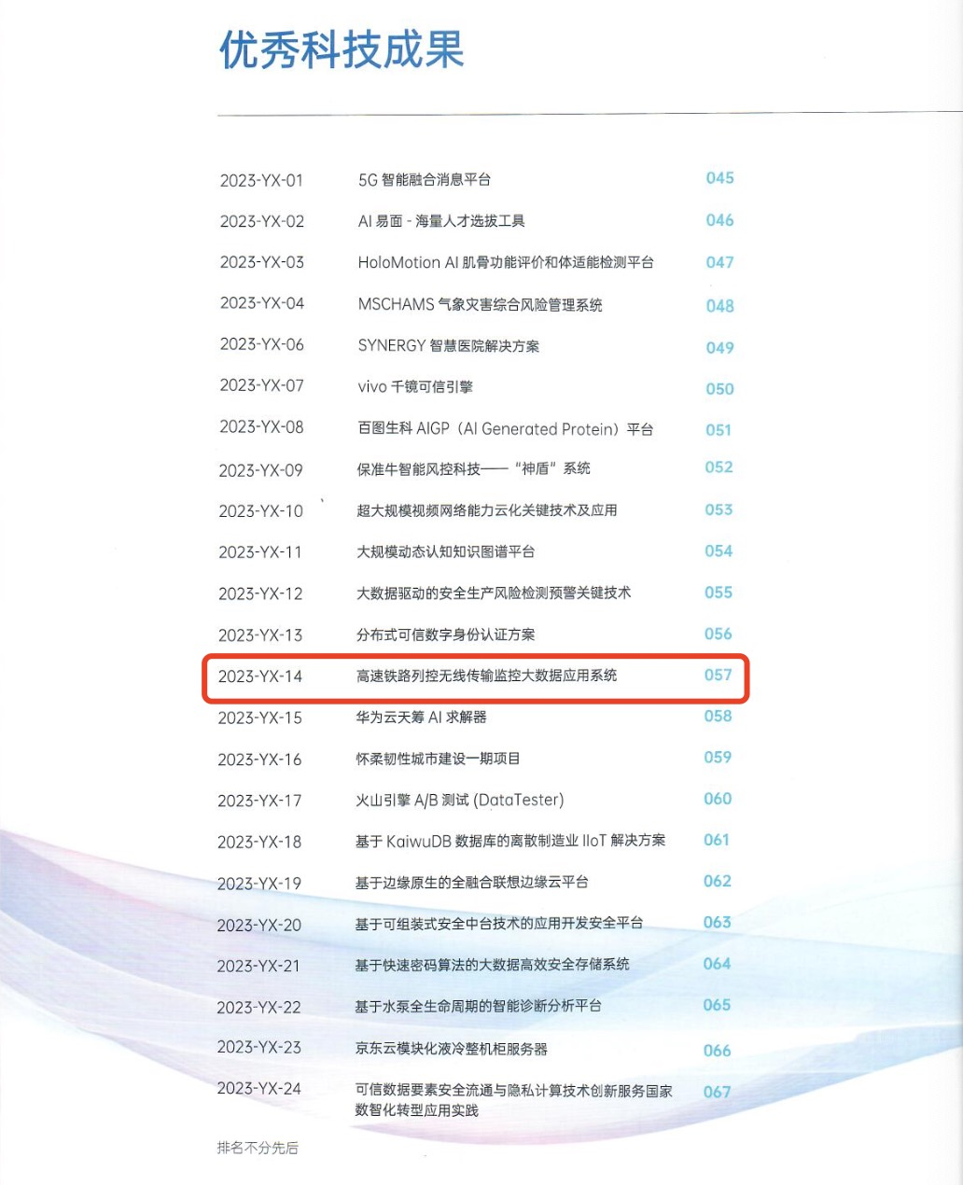

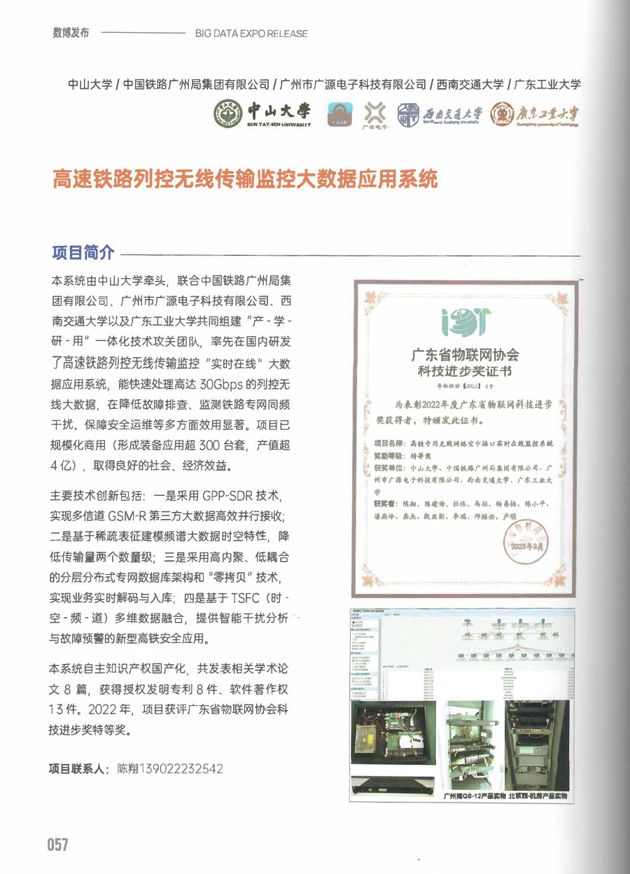

图3 《2023数博发布领先科技成果汇编》刊登的成果内容